附件

优化项目策划生成服务操作流程

按照《天津市人民政府办公厅关于印发天津市深化工程建设项目审批制度改革优化营商环境若干措施的通知》（津政办发〔2021〕2号）和《市规划资源局关于优化项目策划生成服务的函》的要求，各职能部门依托天津市“一张蓝图、多规合一”综合管理平台（以下简称平台），在项目策划生成阶段需明确项目在本部门进入审批阶段后需申报的审批服务事项，具体操作流程如下：
一、策划生成牵头部门在项目启动协调时，需根据项目情况选择具有审批事项职责的部门参与协同核提意见
策划生成牵头部门登录平台，进入工程建设项目策划生成系统后，在【项目协同】模块中选择【拟办业务】，点击【开展协调】按钮，启动协调后，点击【填写意见】按钮，填写启动协调意见，并根据项目情况选择具有审批事项职责的部门参与协同核提意见。

二、参与协同核提意见部门在核提意见阶段，提出本部门审批阶段需申报的审批服务事项
参与协同核提意见部门收到审核项目信息后，登录平台进入工程建设项目策划生成系统，在【项目协同】模块中选择【在办业务】，选择需协同的在办项目，点击【填写意见】按钮进行核提意见的填写，根据项目具体情况，明确项目在本部门进入审批阶段后是否需要申报审批服务事项，同时还应审核职责范围内涉及项目策划的其他事项。平台提供“进入项目审批阶段后应申报审批服务事项”和“进入项目审批阶段后该项目在我部门无需申报审批服务事项”两个选项。审批服务事项为必选项（如下图1所示），点击【保存】或者【保存并发送】按钮之前必须选中其中的一个选项，否则系统将限制通过。
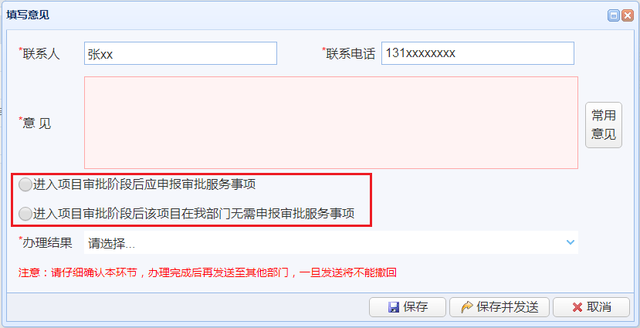
图1 是否需要申报审批服务事项

1．“进入项目审批阶段后应申报审批服务事项”
若项目在本部门进入审批后需要申报审批服务事项，选择“进入项目审批阶段后应申报审批服务事项”选项，弹出“审批服务事项”选择窗口，以市规划和自然资源局的审批服务事项为例，如下图2所示。
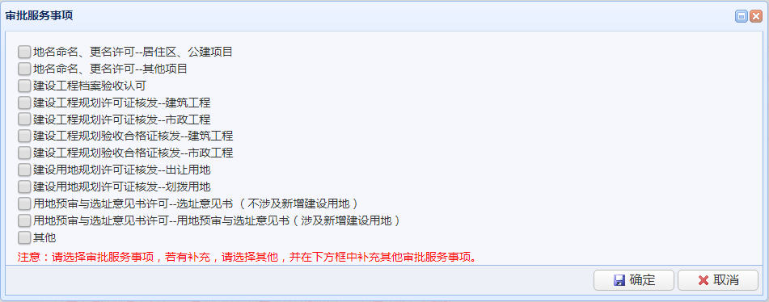
图2 审批服务事项选择
从中勾选该项目在本部门进入审批阶段后需要申报的审批服务事项，至少需要勾选一项，若还有其他需要申报的审批服务事项，请勾选【其他】，并在下方框中补充其他审批服务事项，如有多项请用中文“；”分割，如下图3所示。
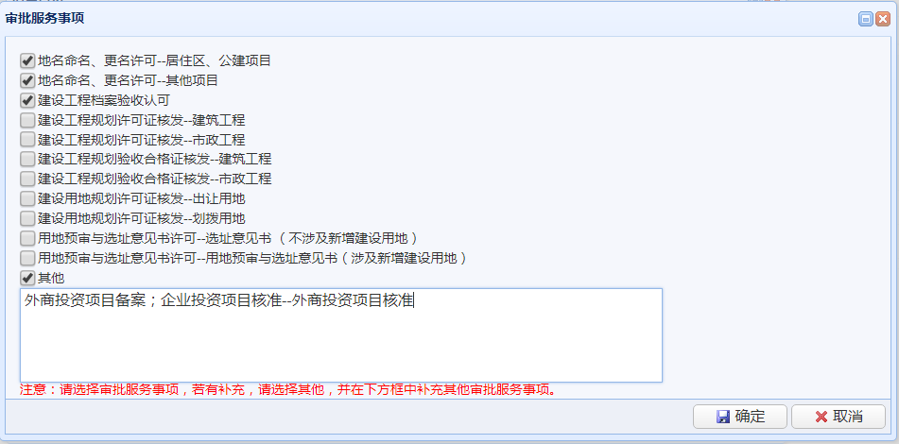
图3 其他审批服务事项
若没有勾选任何审批服务事项，点击【确定】按钮，系统会限制通过，并弹出提示“请选择审批服务事项，选择完成后点击确定按钮！”。
审批服务事项勾选完成后，点击【确定】按钮，回到填写意见窗口，继续核提职责范围内涉及项目策划的其他事项，并给出办理结果，如下图4所示。
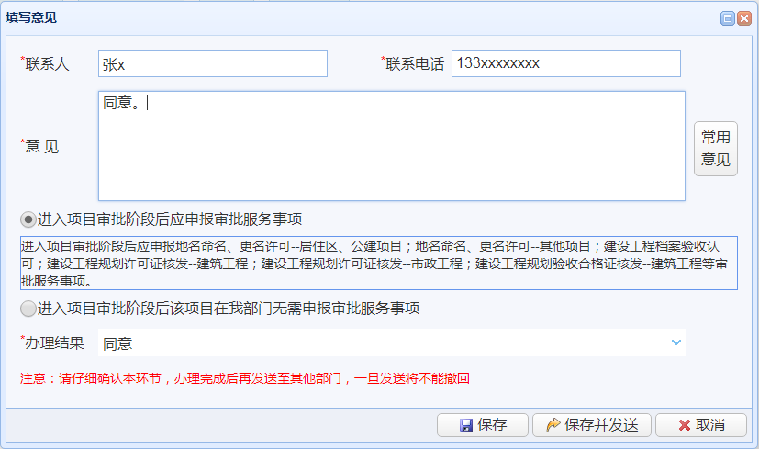
图4 需申报审批服务事项填写意见
点击【保存并发送】按钮，勾选的审批服务事项会一并写入办理意见，如下图5所示。
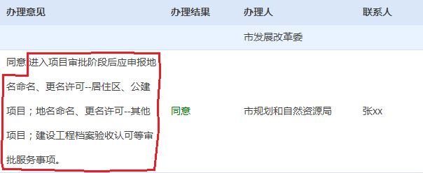
图5 办理意见

2.“进入项目审批阶段后该项目在我部门无需申报审批服务事项”
若项目在本部门进入审批阶段后不需要申报审批服务事项，选择“进入项目审批阶段后该项目在我部门无需申报审批服务事项”选项，并填写核提意见，选择办理结果。如下图6所示。
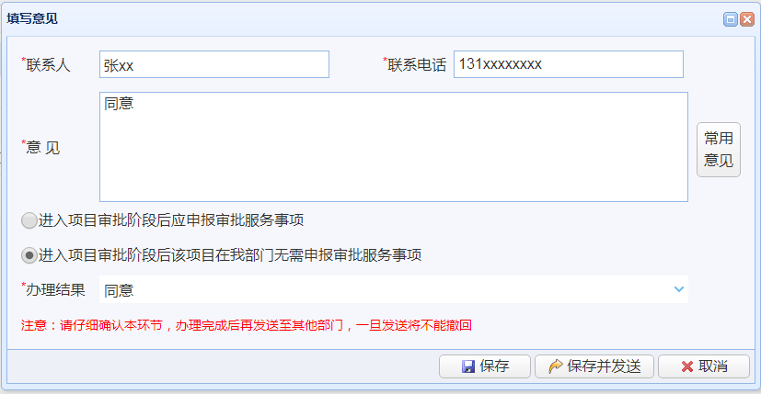
图6 无需申报审批服务事项填写意见
点击【保存并发送】按钮，“进入项目审批阶段后该项目在我部门无需申报审批服务事项”会一并写入办理意见，如下图7所示。
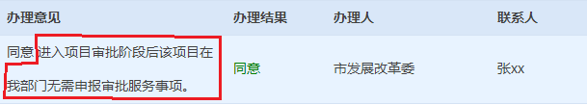
图7 无需申报审批服务事项办理意见

三、项目策划完成后形成的项目生成信息（含审批服务事项清单），由申报单位反馈给审批阶段项目建设单位
项目申报单位在收到项目策划完成短信提醒后，登录平台进入工程建设项目策划生成系统，选择【储备库】，打开相关项目，点击【项目生成信息】按钮，导出项目生成信息，各部门进入审批阶段后应申报的审批服务事项（审批服务事项清单）显示在汇总意见的上方，若有多轮协同，只显示各部门最新的审批服务事项，如下图8所示。
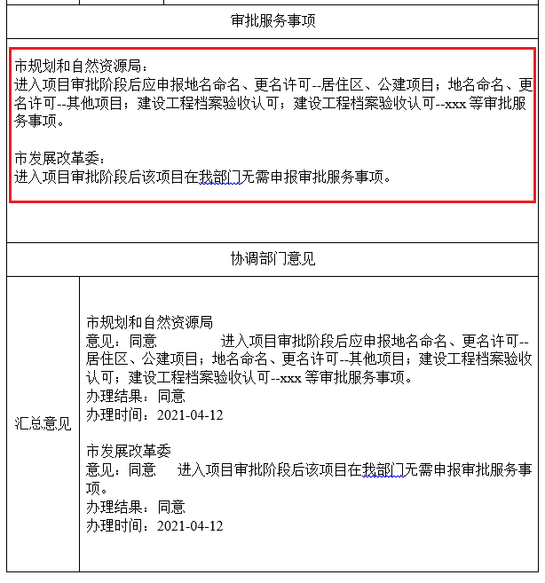
图8 项目生成信息导出

